大足龙水镇：重庆乡镇中率先实施“智慧云停车”
2018-10-17 17:07:12 来源： 华龙网

华龙网10月17日17时04分讯（通讯员 胡欣）重庆市大足区龙水镇是中国西部五金产业的重镇，也是西部最大的建制镇。智慧云停车系统自今年8月1日在该镇按照市场化运作以来，运行正常，受到好评。这标志着龙水镇在重庆市乡镇中率先成功实施智慧停车。
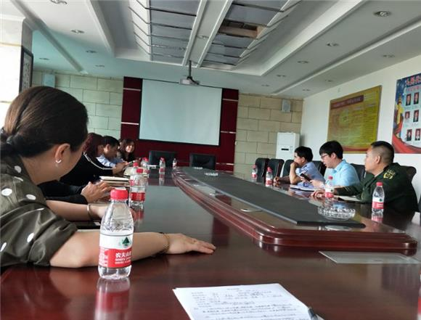
通讯员 旷年菊 摄
大足区部分人大代表、政协委员等参加龙水镇停车收费听证会。
智慧云停车系统建设涉及三个方面，即路内停车泊位智能化改造、交通停车诱导系统建设、智慧云停车平台建设。

实施前，龙水镇按照相关部门的要求，对辖区路内停车位进行了规范与调整，并召开停车收费听证会，广泛听取了在龙水镇的大足区人大代表和政协委员、各村社区代表的意见和建议；同时发放万余份宣传材料，做到了家喻户晓，在实施中得到了广大市民的理解和支持。

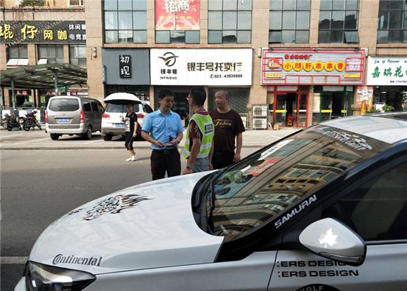
协调解决智慧停车收费工作难题。通讯员 旷年菊 摄
龙水镇投入100余万元，在五金路、龙古路、龙玉路等路段，设置了规范的停车指示牌、摩托车停车位安全防护栏等硬件设施。在摩托车停车位安全防护栏设计中，针对摩托车数量较多的特点，应市民之需，调整了设计方案，替代了先前设计的U型管挡车器。
西一社区还建房小区等区域，目前暂未收费。为缓解市民停车需求、规范车辆停放秩序，特别划设了800多个停车位，为小区营造了良好的交通出行环境。

“目前，正在抓紧完善地磁感应器、信息传输接收器的全覆盖安装工作。随后，收费系统将接入阿里云数据库，车主可使用APP或微信，轻松缴费。”智慧云停车系统运营商负责人介绍，全镇共划设1287个停车位，目前正常运营的有500多个，年内所有停车位都将投用。实施智慧云停车后，城区道路拥堵杂乱的现象得以改善，市民出行更便捷。

